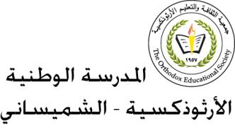

**رواية طيور أيلول/ التّاسع(IB)**

**للعام الدّراسيّ 2022-2023/ الفصل الثّاني**

**اسم الطّالب: ................................................ المبحث: اللّغة العربيّة**

**المعلّمة: لينا حدّاد**

**_____________________________________________________________**

**الصّفحات (176-) تبدأ بعبارة (عطيناهم قول) وتنتهي بنهاية الرّواية (نقطة استفهام على جبين الأرض).**

1. **اذكر الشّخصيات التي وردت في هذه الصّفحات.**

**منى، نجلا، والدة ووالد نجلا أبو هاني وأم هاني، إخوة نجلا، كمال، حنّة، منى والد منى، أنجلينا، سعدى ،سليم، أحد الغرباء الذين زاروا القرية، والد منى سمير، راجي، جوني ، المرأة الشقراء، الجارة أم الياس.**

**2-حدّد أبرز الأحداث في هذه الصّفحات.**

**-هرب كمال من القرية بعد زواج نجلا.**

**-لقاء مرسال براجي في اميركا.**

**-هجرة منى القرية للمدينة لتكمل تعليمها .**

**3-بيّن القضايا التي عالجتها الرّواية في الصّفحات.**

**-صراع المكان من خلال شخصية (منى)؛ التي تعيش بروحها في القرية، وبجسدها في المدينة... فهي تريد الهرب من القرية التي تقيّد حريتها، ولا تريد المدينة التي تؤذي روحها وتشوّهها.**

**-فشل قصص الحبّ.**